**Pirâmide de testes**

É uma ilustração, uma representação criada por Mike Cohn, no livro Succeeding with agile- uma forma de demonstrar como deveriam estar dividindo os testes automatizados.

Como deve ser distribuído estes testes:

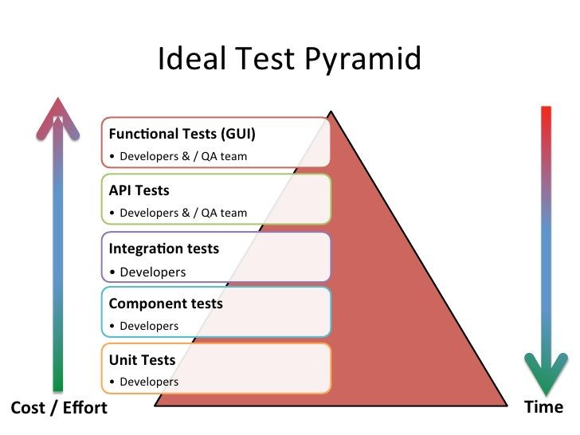

**Base – (Unidade)**

Deve conter a maior parte dos testes de unidade. Onde os processos são mais isolados, mais rápidos de serem executados. Custo mais baixo e mais ágil

**Meio- (Integração)-**

Onde são executados os serviços de API.

**Topo -E2E- (Interface de usuário)-**Ponta a ponta

Quanto mais alto sobre o nível da pirâmide maior a integração das partes de um sistema. Custo mais alto e processos mais lentos

**Manual-**

Técnica de teste exploratório

-